 | Groupe consultatif pour le développement  des télécommunications (GCDT)  29ème réunion, virtuelle, 8-12 novembre 2021 |  | 
 |  | Document TDAG-21/2/8-F
 |  | 15 septembre 2021
 |  | Original: anglais
Directrice du Bureau de développement des télécommunications
MEMBRES DU SECTEUR ET ASSOCIÉS DE L'UIT-D ET ÉTABLISSEMENTS UNIVERSITAIRES PARTICIPANT AUX TRAVAUX DE L'UIT-D
Résumé:
Le présent document s'appuie sur le rapport présenté à la réunion du GCDT tenue du 24 au 28 mai 2021 (Document TDAG-21/12). Il donne un aperçu de l'évolution de la composition de l'UIT-D en 2021. On y trouve également des recommandations concernant les mesures visant à intensifier les efforts consentis pour garder davantage de membres et en attirer de nouveaux. L'UIT-D comprend des Membres de Secteur, des Associés et des établissements universitaires.
Suite à donner:
Le GCDT est invité à prendre note du présent document et à fournir les orientations qu'il jugera nécessaires.
Références:
Résolution 71 (Rév.Buenos Aires, 2017) de la CMDT; Résolutions 169 (Rév.Dubaï, 2018), 205 (Dubaï, 2018) et 209 (Dubaï, 2018) de la Conférence de plénipotentiaires.

1 Rappel
La Conférence mondiale de développement des télécommunications tenue en 2017 (CMDT-17) a modifié et adopté la Résolution 71 (Rév.Buenos Aires, 2017), afin de promouvoir une participation active des actuels Membres de Secteur, Associés et établissements universitaires participant aux activités de l'UIT-D, y compris la participation aux travaux des Commissions d'études de l'UIT-D – et d'attirer de nouveaux membres des secteurs public, privé et universitaire.
La Résolution 71 (Rév.Buenos Aires, 2017) a mis davantage en lumière le rôle du secteur privé au sein de l'UIT-D, et a chargé le BDT de continuer d'organiser des réunions de hauts dirigeants du secteur, par exemple des réunions du Groupe consultatif de professionnels chargé des questions de développement (IAGDI) et des réunions des Directeurs de la réglementation du secteur privé.

2 Évolution de la composition de l'UIT-D
Le Graphique 1 ci-dessous illustre l'évolution de la composition de l'UIT-D (Membres de Secteur, Associés et établissements universitaires) et indique en chiffres absolus le nombre de nouveaux Membres du Secteur de l'UIT-D et de nouveaux établissements universitaires participant aux travaux de ce Secteur à la fin de décembre 2020 et en 2021 (janvier à septembre).
Graphique 1 − Évolution de la composition de l'UIT-D (Membres de Secteur, Associés et établissements universitaires participant aux travaux de l'UIT-D) – Croissance en chiffres absolus
(décembre 2020 et septembre 2021)
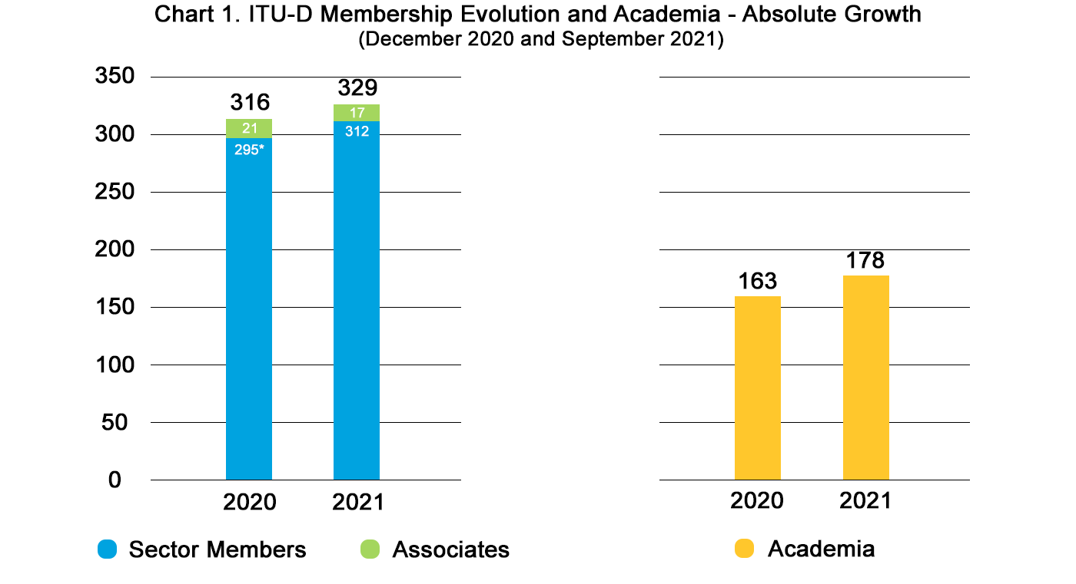
Établissements universitaires
Associés
Membres de Secteur
* Trois dénonciations de Membres de Secteur, dont la participation était gelée depuis longtemps ont été reçues après la réunion de 2021 du GCDT et ont été comptabilisées en tant que pertes en 2020, conformément aux règlements de l'UIT. Le nombre total initial de Membres de Secteur enregistré en décembre 2020 s'élève désormais officiellement à 295.
Il y a lieu de noter que si le nombre d'Associés a diminué, c'est principalement parce que certains Associés qui n'étaient pas en mesure de s'acquitter de leurs contributions ont été exclus. On a dénombré trois exclusions, tandis qu'un Associé est devenu Membre de Secteur.
Nouveaux Membres:
Le Graphique 2 ci-dessous montre qu'en septembre 2021, dix-sept nouveaux Membres de Secteur ont rejoint l'UIT-D. Douze d'entre eux sont membres à part entière et cinq mènent actuellement à terme leur processus de paiement. On constate que le nombre de nouvelles entités en septembre 2021 est déjà supérieur au nombre total de nouveaux membres pendant toute l'année 2020 (10 Membres de Secteur et 4 Associés).
En outre, en septembre 2021, il est prévu que neuf autres entités rejoignent l'UIT-D. Ces entités, qui attendent actuellement l'approbation de leur administration, sont les suivantes:
a) Trois Membres de Secteur: Alpha Indo Nusa (Indonésie), Science and Advanced Global Technologies Trust (Zimbabwe) et Cameroon Telecommunications (Cameroun).
b) Six Associés: Acquity Global Services (Nigéria), AliTech (Zambie), Broadband India Forum (Inde), Chushan New Energy Technology (Chine), TELEGLOBAL Group (Libéria) et The Town Owl (États-Unis d'Amérique).
Graphique 2 − Accroissement du nombre de Membres de Secteur et d'Associés de l'UIT-D:
Comparaison entre 2020 et 2021 (septembre)
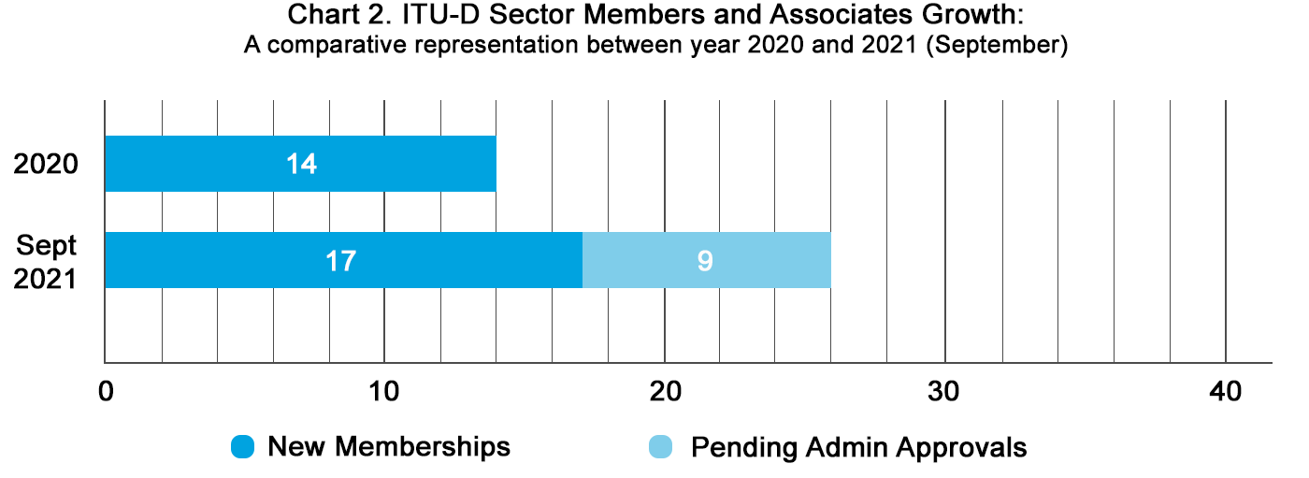
Entités attendant l'approbation de leur administration
Nouveaux membres
En ce qui concerne les établissements universitaires, le Graphique 3 montre qu'en 2021, grâce à des initiatives menées en coordination avec le Secrétariat général, quinze nouveaux établissements universitaires ont été admis à participer aux travaux de l'UIT-D. Neuf sont des membres à part entière et six mènent actuellement à terme leur processus de paiement. Treize établissements universitaires attentent actuellement l'approbation de leur administration.
Graphique 3 − Accroissement du nombre d'établissements universitaires:
Comparaison entre décembre 2020 et septembre 2021
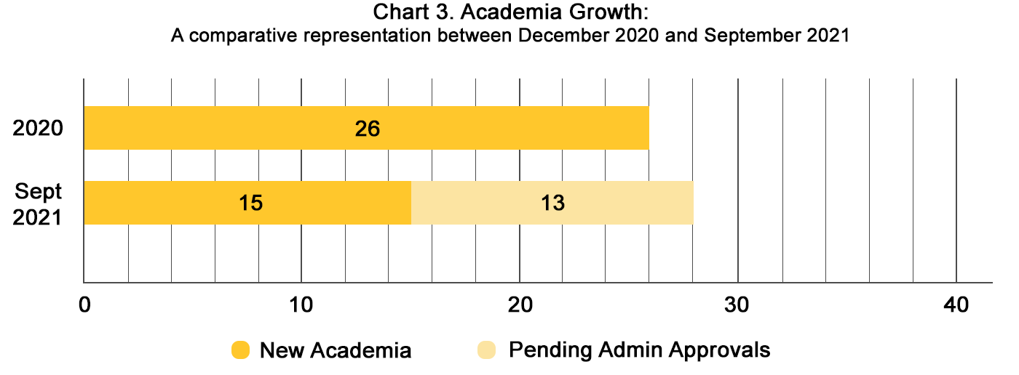
Nouveaux établissements universitaires
Établissements universitaires attendant l'approbation de leur administration
Le Graphique 4 ci-dessous indique la diminution du nombre de Membres de l'UIT-D et d'établissements universitaires participant à ses travaux par rapport à 2020. Malgré le nombre croissant de comptes à risque en 2021, pour défaut de paiement, le nombre total de dénonciations et d'exclusions concernant les Membres de l'UIT-D et les établissements universitaires participant aux travaux de ce Secteur est inférieur à celui de 2020.
En 2021, 13 entités au total ont quitté l'UIT-D: six entités ont dénoncé leur participation et sept entités ont été exclues (pour les raisons suivantes: clôture de programmes, examen de la stratégie institutionnelle, difficultés financières à acquitter des contributions ou raisons non divulguées). Grâce aux efforts de fidélisation déployés en coordination avec le personnel sur le terrain, nous avons fait en sorte que dix Membres de Secteur dont les comptes étaient à risque ne mettent pas un terme à leur participation (en réglant les contributions ou en annulant les dénonciations de participation).
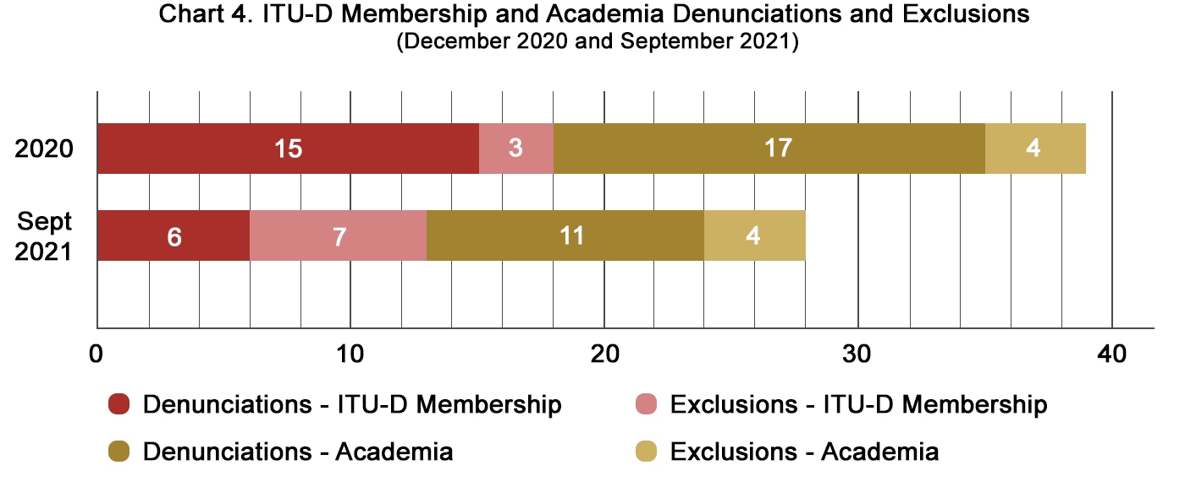
Dénonciations – Établissements universitaires
Graphique 4 − Dénonciations et exclusions de Membres de l'UIT-D et d'établissements universitaires participant aux travaux du Secteur
(décembre 2020 et septembre 2021)
Exclusions – Établissements universitaires
Exclusions – Membres de l'UIT-D
Dénonciations – Membres de l'UIT-D
Le Graphique 5 indique la variation nette du nombre de Membres de l'UIT-D et d'établissements universitaires participant aux travaux de ce Secteur, ainsi que la situation actuelle en septembre 2021. Les chiffres définitifs montrent qu'en septembre 2021, le Secteur de l'UIT-D comptait 302 Membres de Secteur, 17 Associés et 163 établissements universitaires.
Graphique 5 − Récapitulatif de la variation du nombre de Membres de l'UIT-D
(septembre 2021)
 | Décembre 2020 | Accroissement  (2021) | Diminution  (2021) | Variation nette  (2021) | Situation actuelle
Membres de Secteur | 295 | +17 | −10 | +7 | 302
Associés | 21 | N/A | −4 | −4 | 17
Établissements universitaires | 163 | +15 | −5 | 0 | 163

3 Mobilisation, fidélisation, promotion et sensibilisation
Outre les activités régulières de sensibilisation, de mobilisation et de fidélisation des membres, le BDT a continué de mener les activités suivantes:
– La réunion du Groupe consultatif de professionnels chargé des questions de développement et des Directeurs de la réglementation du secteur privé (IAGDI-CRO) s'est tenue de manière virtuelle le 22 juin 2021. La déclaration finale et le rapport du Président figurent ici. La prochaine réunion IAGDI-CRO, qui sera consacrée exclusivement à l'initiative "Partner2Connect", se tiendra en février 2022 (à une date qui sera définie prochainement).
– La campagne de témoignages des Membres de l'UIT-D a été lancée et se poursuivra, afin de recueillir les vues des membres représentant des hauts dirigeants d'entreprises et le secteur privé sur les avantages que confère le statut de Membre de l'UIT-D. Cette campagne sera mise en avant lors des manifestations de l'UIT et sur les réseaux sociaux, notamment sur la chaîne "Why are we ITU-D Members?" (Pourquoi sommes-nous Membres de l'UIT-D?), qui offre un nouveau support de sensibilisation à l'intention des Membres potentiels.
– Dans le cadre de la série de manifestations "Know Your Members" (À la rencontre des Membres) et de la série de discussions sur les technologies, lancées en 2021, des plates-formes réservées aux membres continuent d'être mises à disposition pour favoriser les consultations avec la direction et l'échange de connaissances entre les représentants du secteur et les fonctionnaires de l'UIT. La prochaine manifestation de la série "Know Your Members", qui réunira des représentants d'exploitations reconnues Membres de l'UIT-D, se tiendra le 14 octobre 2021. Une session de discussions sur les technologies aura lieu le 4 novembre 2021 avec les membres relevant de la catégorie "Autre entité". On trouvera ici de plus amples renseignements sur les manifestations à venir et les manifestations passées.

4 Conclusions
Le BDT est déterminé à:
a) Atténuer les effets de la pandémie de COVID-19 en prenant des mesures pour attirer de nouveaux Membres de Secteur et fidéliser les membres actuels.
b) Renforcer la collaboration avec les Membres du Secteur de l'UIT-D dans le cadre des travaux du Secteur, en démontrant les avantages de la participation à ces travaux. Cela a incité les Membres de l'UIT-D à établir des partenariats permettant de dégager des ressources financières pour financer des projets et des initiatives à fort impact.
c) Renforcer la participation des Membres du Secteur de l'UIT-D aux activités et aux manifestations du Secteur qui produisent des résultats.
d) Améliorer en permanence les outils et les services, afin de faciliter la participation et la mobilisation des membres.

5 Invitation à fournir un appui
Les États Membres sont invités et encouragés à nouer des contacts avec les acteurs du secteur privé et les entreprises au niveau national pour les inciter à rejoindre l'UIT-D. Une fois que les administrations auront fait preuve de la diligence voulue pour permettre rapidement aux nouvelles entités qui souhaitent devenir Membres de l'UIT-D, celles-ci pourront mener à terme le processus d'adhésion. Si les administrations donnent leur approbation le plus rapidement possible, les entités qui présentent une demande d'adhésion seront encouragées à mener à bonne fin le processus d'adhésion.

_______________

Voir la Résolution 169 (Guadalajara, 2010) de la Conférence de plénipotentiaires, qui a créé une nouvelle catégorie de membres permettant aux établissements universitaires de participer aux travaux de l'UIT.
Résolution 71 (Rév.Buenos Aires, 2017) "Renforcement de la coopération entre les États Membres, les Membres de Secteur, les Associés et les établissements universitaires participant aux travaux du Secteur du développement des télécommunications de l'UIT et évolution du rôle du secteur privé au sein du Secteur du développement des télécommunications de l'UIT".
Axon Partners Group (Espagne), Deloitte Risk Advisory (Italie), New Jersey Fiber Exchange (États-Unis d'Amérique), Security Alliance Limited (Royaume-Uni), Cullen International (Belgique), Amazon.com (États-Unis d'Amérique), Millicom (Luxembourg), Techfugees (Royaume-Uni), Organisation Internationale de la Francophonie (France), Telesat (Canada), Center for Global IT-Federation (Fédération de Russie) et Hewlett Packard Enterprise (États-Unis d'Amérique), Lulu for Advanced Tech (Soudan), Netflix (États-Unis d'Amérique), Digital Nasional (Malaisie), TOGOCOM (République togolaise) et Tospay Limited (Kenya).
Les établissements universitaires sont admis à participer aux travaux des trois Secteurs de l'UIT, y compris à ceux des groupes consultatifs des trois Secteurs. Ils participent également à d'autres conférences mondiales ou régionales, ateliers et activités de l'Union, à l'exception des Conférences de plénipotentiaires, des conférences mondiales des radiocommunications, des conférences mondiales des télécommunications internationales et du Conseil de l'UIT, conformément au règlement intérieur des différents Secteurs.
Centre d'éducation technique et supérieure (Mexique), Centre Mexico Digital (Mexique), École de commerce UE (Suisse), Université Kadir Has (Turquie), Institut de recherches avancées de Shanghai (Chine), Université des Émirats arabes unis (Émirats arabes unis), Université de l'Écosse de l'Ouest (Royaume-Uni), Université de Thessalie (Grèce), Université de Hawaii (États-Unis d'Amérique), Institut d'État de recherche sur les réseaux d'alimentation électrique de Jiangsu (Chine), Institut d'État de recherche de la compagnie d'électricité de Zhejiang (Chine), Université des sciences et des technologies de Beijing (Chine), Institut d'État de recherche sur l'énergie électrique de Beijing (Chine), Fondation Konrad Adenauer (Allemagne) et Université polytechnique de Catalogne (Espagne).
Loon (États-Unis d'Amérique), Tactikom Africa (Sénégal), J.S.C. Silknet (Géorgie), Emirates Integrated Telecommunications Company (Émirats arabes unis), Bangladesh Communication Satellite Company Limited (Bangladesh) et Altel Communications (Malaisie).
Orange Egypt (Associé), Konkan Railway Corporation, India (Associé), Iranian Net Communication and Electronic Services, Iran (Associé), Office National des Télécommunications, Burundi (Membre de Secteur), Le Consortium du Service Universel, Sénégal (Membre de Secteur), Compania Anonima Nacional Telefonos de Venezuela (Membre de Secteur), Agence Tunisienne d'Internet, Tunisie (Membre de Secteur).

